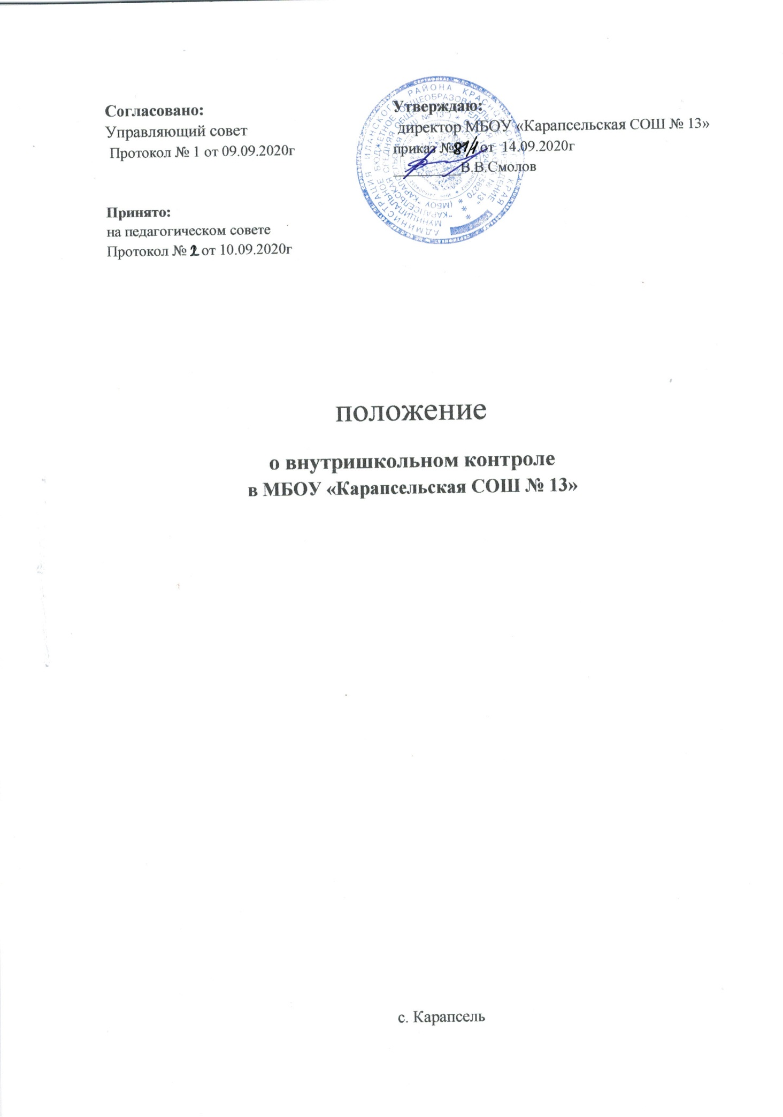

1. Общие положения.
   1. Настоящее Положение разработано в соответствии с Федеральным законом от 29 декабря 2012 г. № 273-ФЗ «Об образовании в Российской Федерации», нормативными правовыми документами об образовании, Уставом МБОУ «Карапсельская СОШ № 13» (далее учреждение) и регламентирует содержание и порядок проведения внутришкольного контроля (далее BШK) администрацией учреждения.
   2. Внутришкольный контроль – главный источник информации и диагностики состояния и основных результатов учебно-воспитательной деятельности учреждения.
   3. Под внутришкольным контролем понимается проведение членами администрации учреждения наблюдений, обследований, осуществляемых в порядке руководства и контроля в пределах своей компетенции за соблюдением работниками школы законодательных и иных нормативно-правовых актов РФ, субъекта РФ, муниципалитета, школы в области образования.
   4. Внутришкольный контроль сопровождается инструктированием должностных лиц по вопросам контроля.
2. Цель и задачи внутришкольного контроля.
   1. Целью внутришкольного контроля является:
      * совершенствование деятельности учреждения, в т. ч. улучшение качества образования и воспитания;
      * повышение профессионализма педагогических работников;
      * обеспечение условий для равной доступности к качественному образованию всех участников образовательной деятельности.
   2. Задачи внутришкольного контроля:
      * выявление случаев нарушений и неисполнения законодательных и иных нормативных правовых актов в области образования и принятие мер по их предупреждению;
      * анализ и экспертная оценка эффективности результатов деятельности педагогических работников;
      * выявление отрицательных и положительных тенденций в организации образовательной деятельности и разработка предложений по их устранению;
      * анализ результатов реализации приказов и распоряжений в учреждении;
      * оказание методической помощи педагогическим работникам;
      * оценка условий для равной доступности к качественному образованию всех участников образовательной деятельности.
3. Функции внутришкольного контроля.
   1. Функции внутришкольного контроля:
      * информационно-аналитическая;
      * коррективно-регулятивная;
   2. Директор учреждения, заместители директора, эксперты вправе осуществлять внутришкольный контроль результатов деятельности педагогических работников по вопросам:
      * соблюдения законодательства РФ в области образования;
      * использования финансовых и материальных средств;
      * использования методического обеспечения в образовательной деятельности;
      * реализации утвержденных основных образовательных программ и учебных планов;
      * соблюдения утвержденных календарных учебных графиков;
      * соблюдения Устава, Правил внутреннего трудового распорядка и других локальных нормативных актов учреждения;
      * соблюдения порядка проведения промежуточной аттестации учащихся и текущего контроля успеваемости;
      * своевременности предоставления отдельным категориям учащихся дополнительных льгот, предусмотренных законодательством РФ;
      * работы подразделений организаций общественного питания и медицинских учреждений в целях охраны и укрепления здоровья учащихся и работников учреждения.
   3. При оценке педагога в ходе внутришкольного контроля учитывается:
      * уровень организации учебно-воспитательной деятельности;
      * качество и эффективность учебно-воспитательной деятельности;
      * выполнение основных образовательных программ;
      * уровень знаний, умений и навыков учащихся;
      * развитие творческих способностей учащихся;
      * использование различных подходов и методов в процессе обучения;
      * создание благоприятного психологического климата в коллективе учащихся;
      * умение отбирать и выстраивать учебный материал в соответствии с целями и задачами уроков;
      * способность к анализу педагогических ситуаций, рефлексии, контролю результатов педагогической деятельности;
      * стремление повышать свою квалификацию и педагогическое мастерство;
      * участие в научно-методической деятельности.
   4. Методы контроля деятельности педагога:
      * наблюдение;
      * анкетирование;
      * тестирование;
      * опрос;
      * мониторинг;
      * беседа;
      * изучение документации.
   5. Методы контроля результатов учебной деятельности:
      * наблюдение;
      * анкетирование;
      * устный опрос;
      * письменный опрос;
      * письменная проверка знаний (контрольная работа);
      * комбинированная проверка;
      * беседа;
      * тестирование;
      * изучение документации.
   6. Внутришкольный контроль может осуществляться в виде плановых или оперативных проверок, мониторинга, проведения административных работ.
4. Виды и формы внутришкольного контроля.
   1. Виды внутришкольного контроля:
      * предварительный — предварительное знакомство;
      * текущий — непосредственное наблюдение за учебно-воспитательной деятельностью;
      * плановый – обязательная запланированная проверка состояния объекта учебной деятельности;
      * итоговый — изучение результатов работы школы, педагогов за четверть, полугодие, учебный год.
   2. Формы внутришкольного контроля:
      * персональный;
      * классно-обобщающий;
      * комплексный;
      * тематический;
      * фронтальный.
   3. **Персональный контроль** направлен на изучение педагогической деятельности отдельного педагога.
      1. В ходе персонального контроля изучается:
         * знание педагогом современных достижений психологической и педагогической науки;
         * уровень профессионального мастерства;
         * владение различными формами и методами обучения, инновационными педагогическими и информационно-коммуникационными технологиями;
         * результаты учебно-воспитательной деятельности;
         * результаты научно-методической деятельности;
      2. При осуществлении персонального контроля руководитель учреждения и его заместители имеют право:
         * знакомиться с документацией, которую ведет педагог в соответствии с функциональными обязанностями (рабочими программами, планами воспитательной работы, поурочными планами, протоколами родительских собраний);
         * изучать практическую деятельность педагога через посещение уроков, внеклассных мероприятий, занятий кружков, факультативов и т. д.;
         * проводить экспертизу педагогической деятельности;
         * проводить мониторинг образовательной деятельности с последующим анализом полученной информации;
         * проводить социологические, психологические и педагогические исследования, в т. ч. в форме анкетирования и тестирование родителей и педагогов;
         * делать выводы и принимать управленческие решения по результатам проведения контроля;
      3. Проверяемый педагог имеет право:
         * знать сроки контроля и критерии оценки его деятельности;
         * знать цель, содержание, виды, формы и методы контроля;
         * своевременно знакомиться с выводами и рекомендациями администрации учреждения;
         * обратиться в конфликтную комиссию профкома учреждения или в вышестоящие органы при несогласии с результатами контроля;
      4. По результатам персонального контроля деятельности педагога оформляется справка.
   4. **Классно-обобщающий контроль** направлен на получение информации о состоянии образовательной деятельности в конкретном классе или параллели.
      1. В ходе классно-обобщающего контроля комплексно изучается:
         * уровень знаний и воспитанности учащихся;
         * качество преподавания;
         * качество работы классного руководителя;
      2. Классы для проведения классно-обобщающего контроля определяются по результатам проблемно-ориентированного анализа по итогам четверти, полугодия или учебного года.
      3. Срок классно-обобщающего контроля определяется необходимой глубиной изучения в соответствии с выявленными проблемами.
      4. Члены педагогического коллектива знакомятся с объектами, сроком, целями, формами и методами классно-обобщающего контроля предварительно в соответствии с планом работы учреждения.
      5. По результатам классно-обобщающего контроля проводятся мини-педсоветы, штабы ГИА, совещания при директоре или его заместителях, классные часы, родительские собрания.
   5. **Комплексный контроль** проводится с целью получения полной информации о состоянии учебно-воспитательной деятельности в учреждения по конкретному вопросу.
      1. Для проведения комплексного контроля создается группа, состоящая из членов администрации, руководителей методических объединений, творчески работающих педагогов учреждения под руководством одного из членов администрации. Для работы в составе данной группы администрация может привлекать лучших педагогов других образовательных организаций, инспекторов и методистов муниципального органа управления образованием, ученых и преподавателей областных или муниципальных институтов повышения квалификации.
      2. Члены группы должны четко определить цели, задачи, разработать план проверки, распределить обязанности между собой.
      3. Перед каждым проверяющим ставится конкретная задача, устанавливаются сроки, формы обобщения итогов комплексной проверки.
      4. Члены педагогического коллектива знакомятся с целями, задачами, планом проведения комплексной проверки в соответствии с планом работы учреждения, но не менее чем за одну неделю до ее начала.
      5. По результатам комплексной проверки готовится справка, на основании которой директором учреждения издается приказ и проводятся педагогический совет, совещание при директоре или его заместителях.
      6. При получении положительных результатов данный приказ снимается с контроля.
   6. **Тематический контроль** проводится по отдельным проблемам деятельности школы.
      1. Содержание тематического контроля может включать вопросы индивидуализации, дифференциации, коррекции обучения, устранения перегрузки учащихся, уровня сформированности универсальных учебных действий, активизации познавательной деятельности учащихся и другие вопросы.
      2. Тематический контроль направлен не только на изучение фактического состояния дел по конкретному вопросу, но и на внедрение в существующую практику технологии развивающего обучения, новых форм и методов работы, опыта мастеров педагогического труда.
      3. Темы контроля определяются в соответствии с Программой развития школы, проблемно-ориентированным анализом работы учреждения по итогам учебного года, основными тенденциями развития образования в городе, регионе, стране.
      4. Члены педагогического коллектива должны быть ознакомлены с темами, сроками, целями, формами и методами контроля в соответствии с планом работы учреждения.
      5. В ходе тематического контроля:
         * проводятся тематические исследования (анкетирование, тестирование)
         * осуществляется анализ практической деятельности учителя, классного руководителя, руководителей кружков и секций;
         * посещения уроков, внеклассных мероприятий, занятий кружков, секций;
         * проводится мониторинг качества по определенной теме;
         * анализ школьной и классной документации.
      6. Результаты тематического контроля оформляются в виде заключения или справки.
      7. Педагогический коллектив знакомится с результатами тематического контроля на заседаниях педсоветов, совещаниях при директоре или заместителях, заседаниях методических объединений.
      8. По результатам тематического контроля принимаются меры, направленные на совершенствование учебно-воспитательной деятельности и повышение качества знаний, уровня воспитанности и развития учащихся.
      9. Результаты тематического контроля нескольких педагогов могут быть оформлены одним документом.
   7. Фронтальный контроль проводится с целью изучения состояния учебно- воспитательной деятельности по всем видам деятельности в одном классе.
5. Правила проведения внутришкольного контроля.
   1. Внутришкольный контроль осуществляет директор учреждения, заместитель директора по учебно-воспитательной работе, заместитель директора по воспитательной работе, заместитель директора по учебно-методической работе, заместитель директора по БЖ, руководители методических объединений.
   2. В качестве экспертов к участию в внутришкольном контроле могут привлекаться сторонние (компетентные) организации, отдельные специалисты (методисты и специалисты муниципального управления образованием, учителя высшей квалификационной категории других учреждений).
   3. Директор учреждения издает приказ о сроках и теме контроля, устанавливает срок представления материалов.
   4. Эксперты имеют право запрашивать необходимую информацию, изучать документацию, относящуюся к внутришкольному контролю.
   5. При обнаружении в ходе внутришкольного контроля нарушений законодательства РФ в области образования о них сообщается директору учреждения;

экспертные вопросы и анкетирование учащихся проводятся только в необходимых случаях по согласованию с психологической и методической службой.

* 1. При проведении планового контроля не требуется дополнительного предупреждения педагога, если в месячном плане указаны сроки контроля.
  2. В экстренных случаях директор и его заместители по учебно-воспитательной работе могут посещать уроки педагогов учреждения без предварительного предупреждения (экстренным случаем считается письменная жалоба на нарушение прав ребенка или нарушение законодательства в области образования).
  3. При проведении оперативных проверок педагогический работник предупреждается не менее чем за один день до посещения уроков.
  4. Основания для проведения внутришкольного контроля:
     + план;
     + заявление педагогического работника на аттестацию;
     + проверка состояния дел для подготовки управляющих решений;
     + обращение физических и юридических лиц по поводу нарушений в области образования.
  5. Результаты внутришкольного контроля оформляются в виде:
     + справки;
     + акта;
     + протокола;
     + отчета;
     + приказа;
     + журнала инструктажей;
     + доклада о состоянии дел по проверяемому вопросу.
  6. Директор учреждения по результатам внутришкольного контроля принимает следующие решения:
* об издании соответствующего приказа;
* об обсуждении итоговых материалов внутришкольного контроля коллегиальным органом;
* о проведении повторного контроля с привлечением специалистов (экспертов);
* о привлечении к дисциплинарной ответственности должностных лиц;
* о поощрении работников.
  1. О результатах проверки сведений, изложенных в обращениях учащихся, их родителей, а также в обращениях и запросах других граждан и организаций, сообщается в установленном порядке и в установленные сроки.